Lab7 VPN Tunneling Lab

Host U (VPN cli): 10.0.2.4/24

VPN ser: 10.0.2.5/24 192.168.1.1/24

Host V (Private Net Host): 192.168.1.2/24

Task1 Network Setup

Host U的网络配置

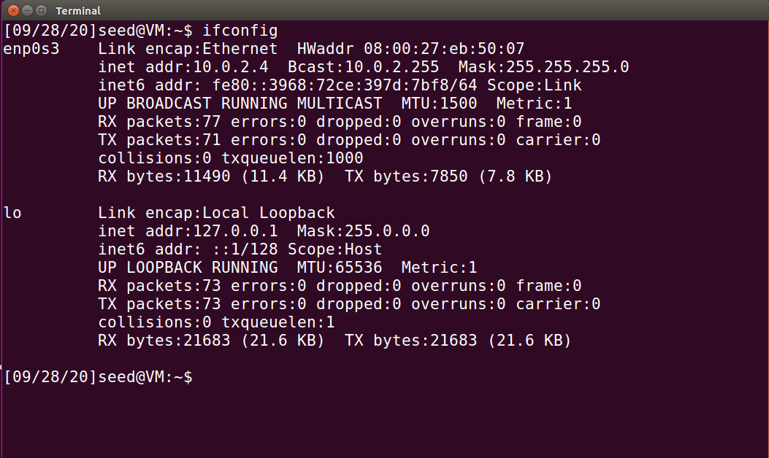

VPN server网络配置

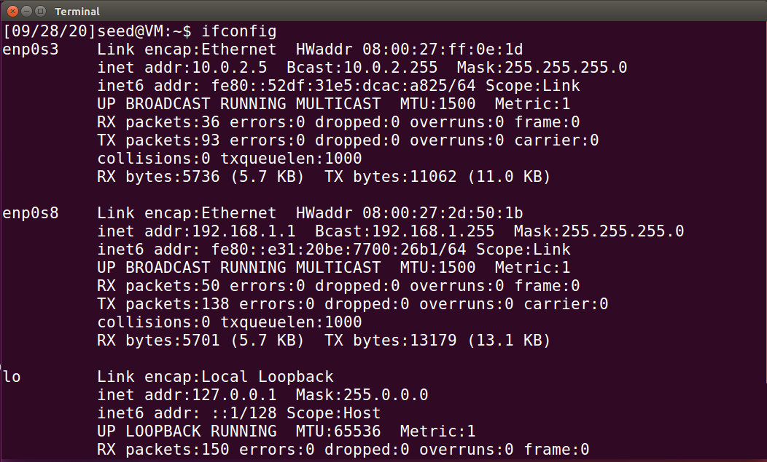

Host V的网络配置

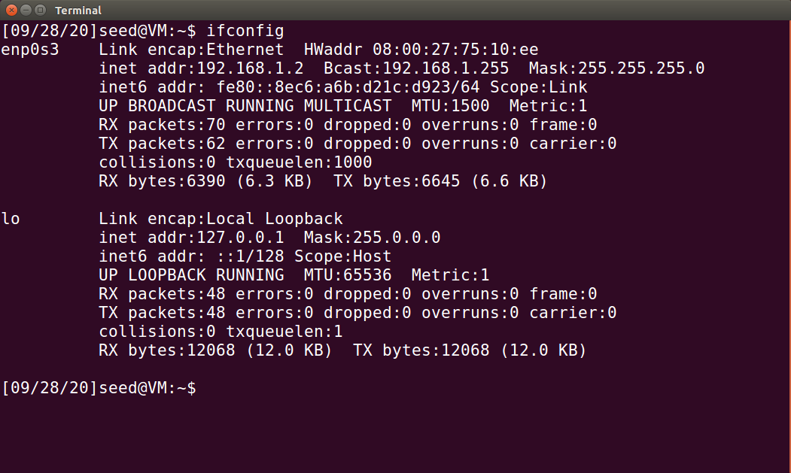

Host U ping各个网络地址

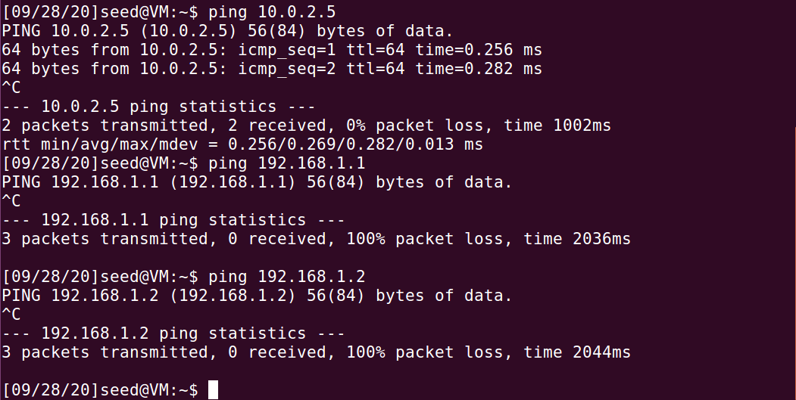结果是：Host U可以ping通VPN server的一个网卡，另一个内网网卡无法ping通，内网主机无法ping通

VPN server ping各个网络地址

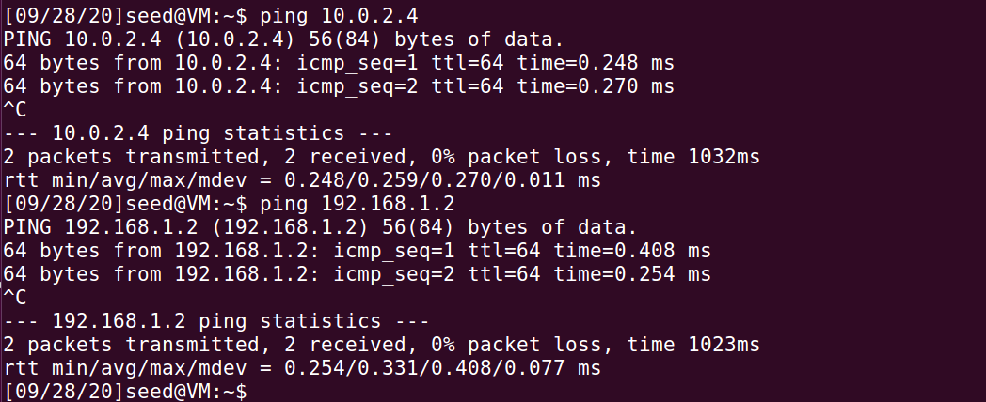结果是：VPN server可以ping通Host U和Host V

Host V ping各个网络地址

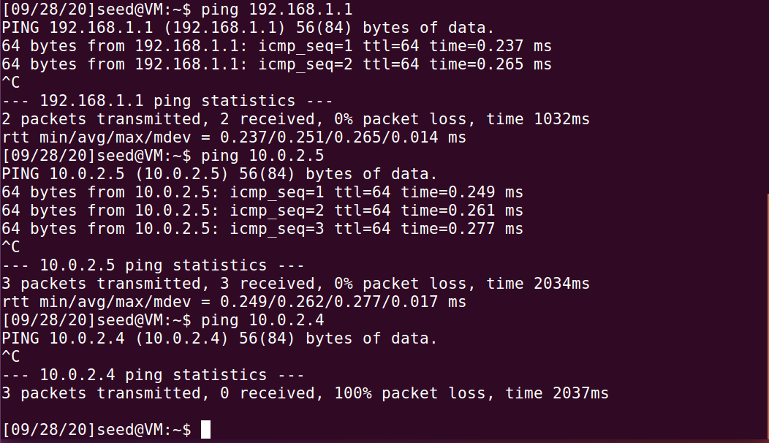结果是：Host V可以ping通VPN server的一个网卡，另一个内网网卡无法ping通（这里实际上是ping通了，因为在配置前两个虚拟机DHCP动态IP的时候需要刷新MAC地址才行会出现不同的IP地址，这里没有刷新MAC地址，可能会有一点影响，但是不影响后面的工作），外网主机无法ping通

Task2 Create and Configure TUN Interface

Task2.a Name of the Interface

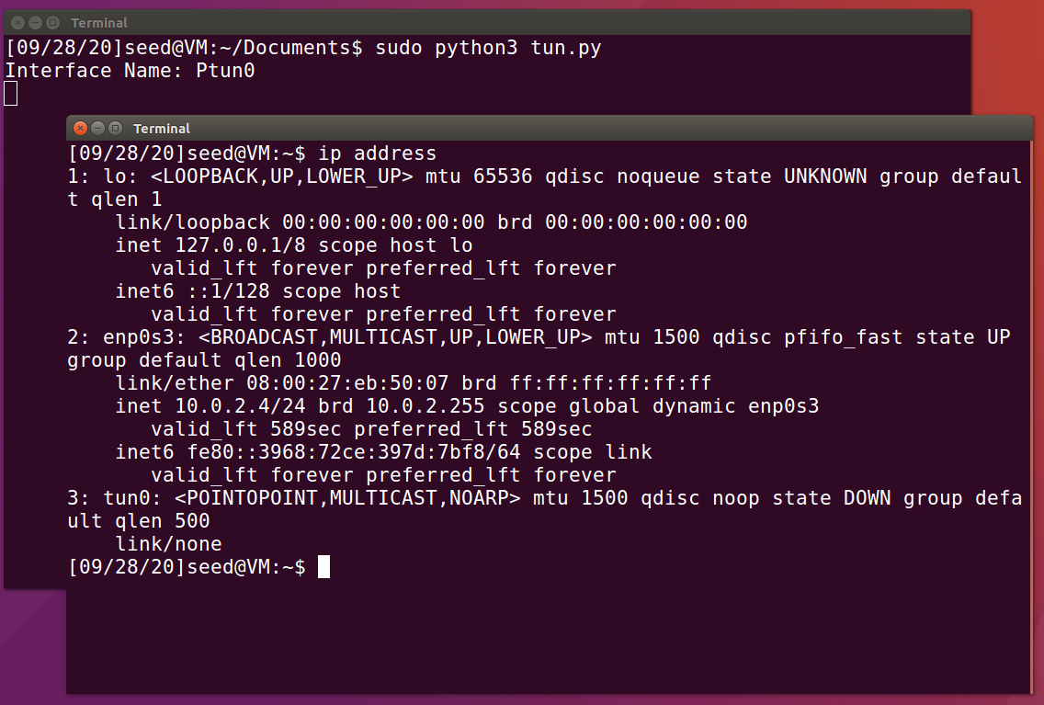实验a中只是启动了一个网络设备，并没有启动，可以看到没有IP地址等信息

Task2.b Set up the TUN Interface

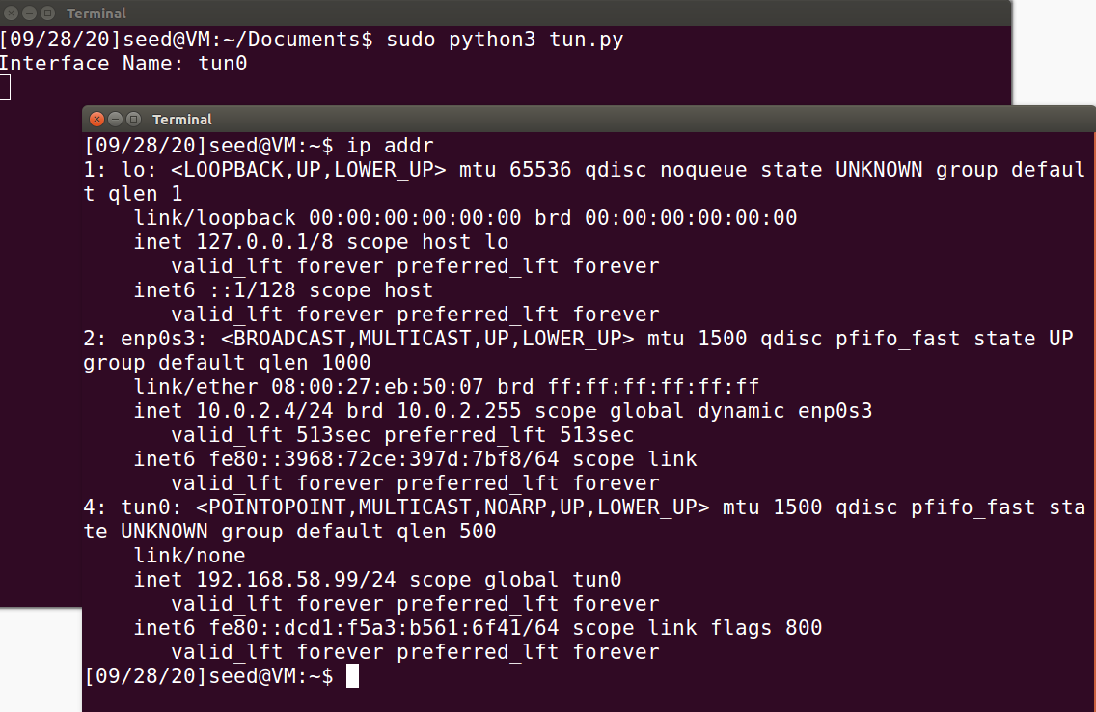实验b中启动了该网络设备，可以看到有IP地址等信息

Task2.c Read from TUN Interface

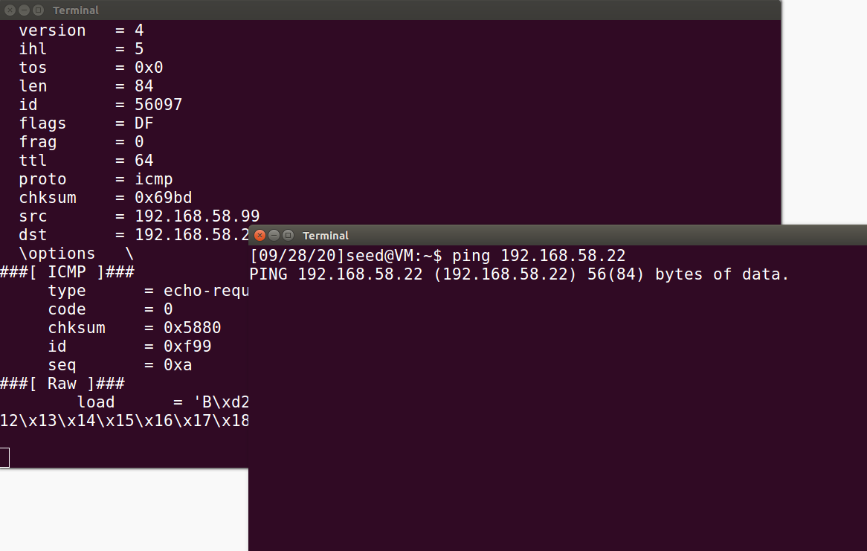可以发现在实验c中可以从tun设备中读取信息

Task2.d Write to TUN Interface

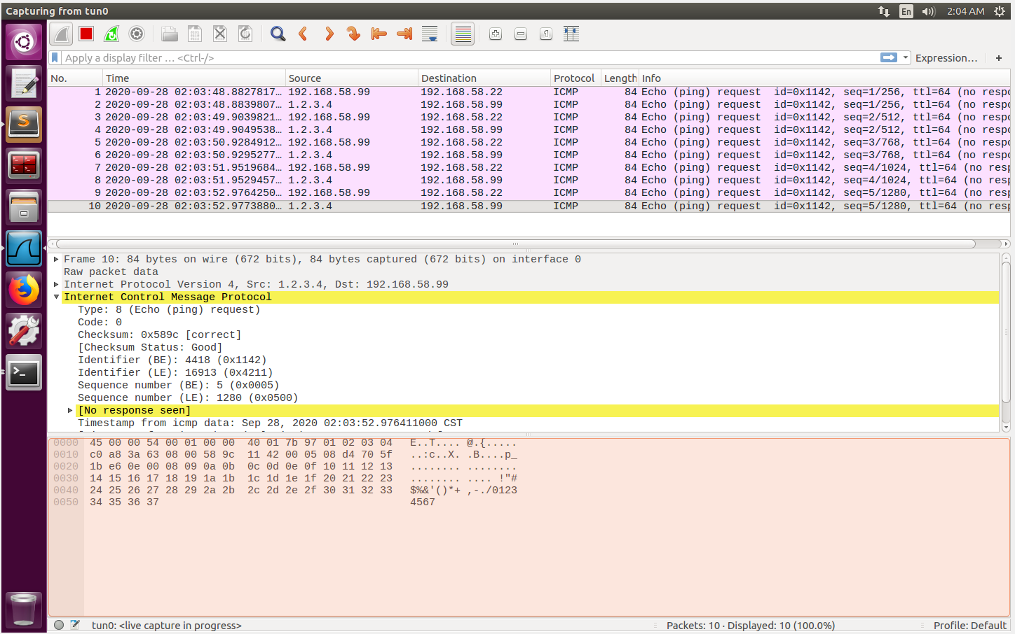可以发现实验d中已经发送了伪造的信息

Task3 Send the IP Packet to VPN Server through a Tunnel

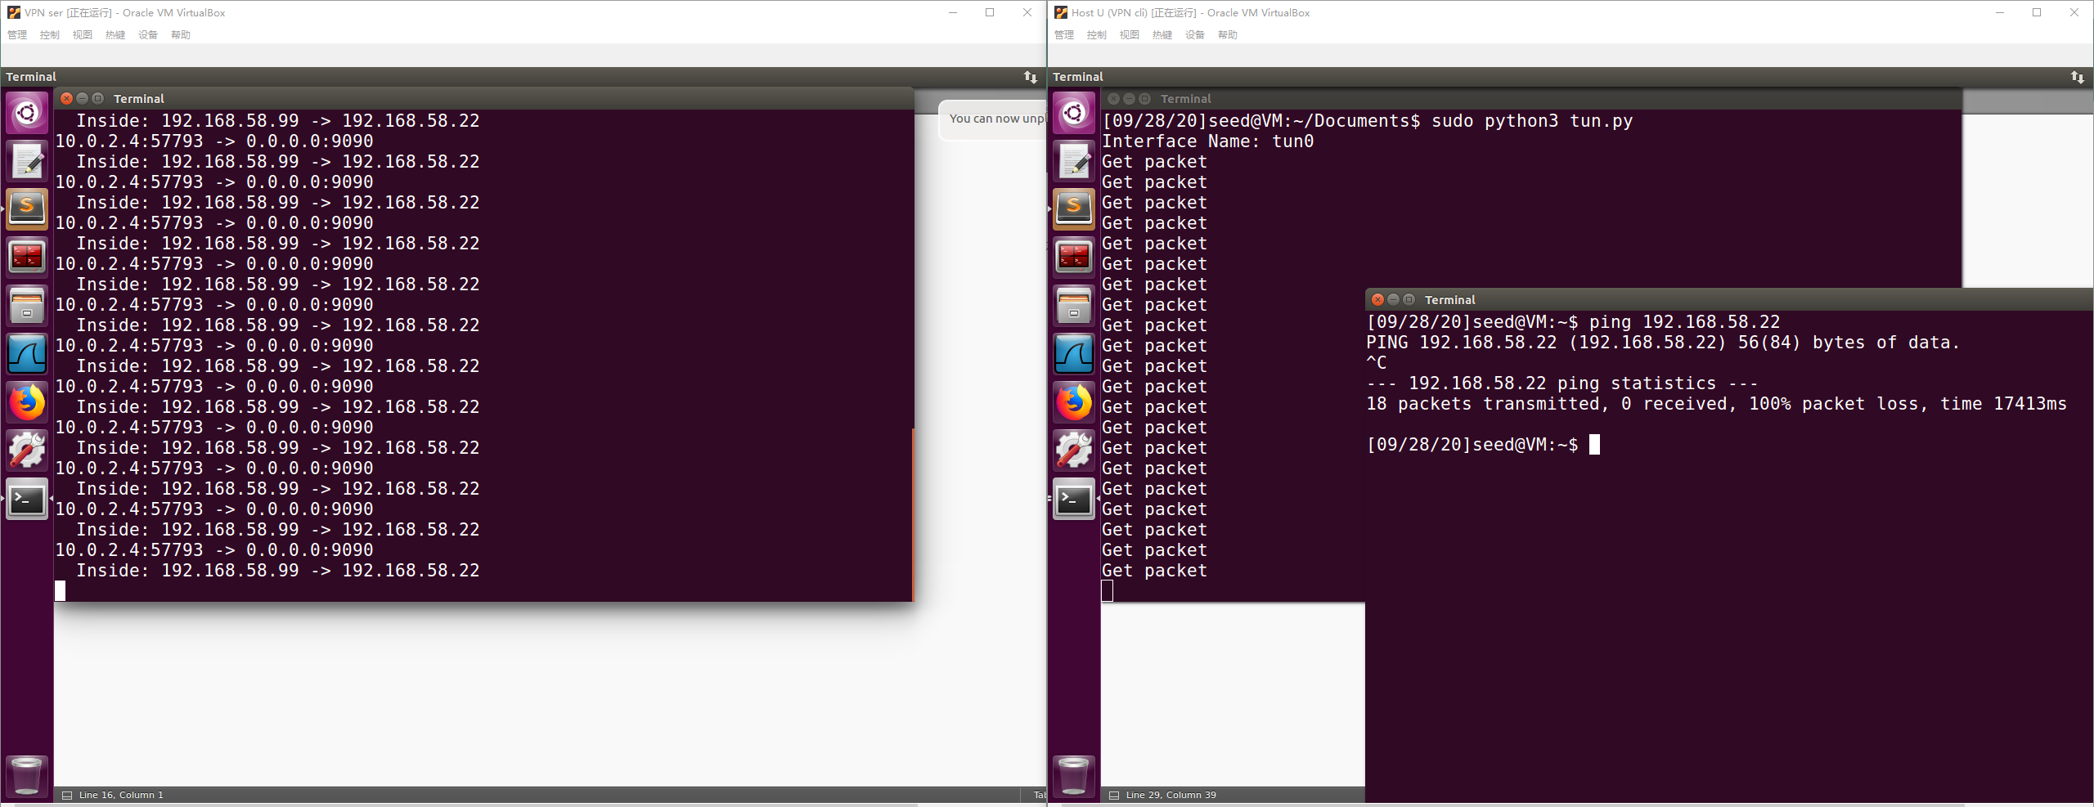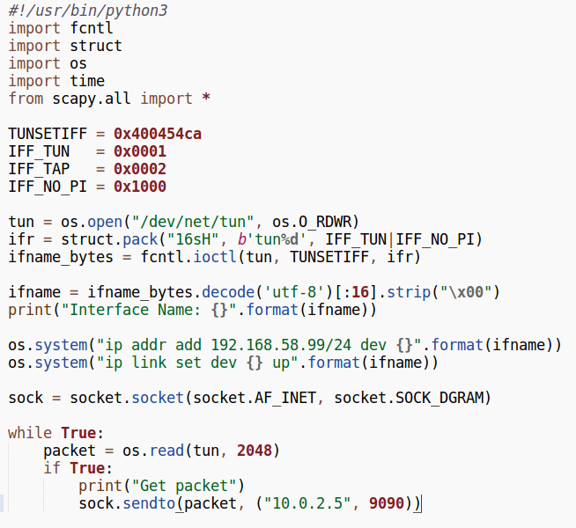

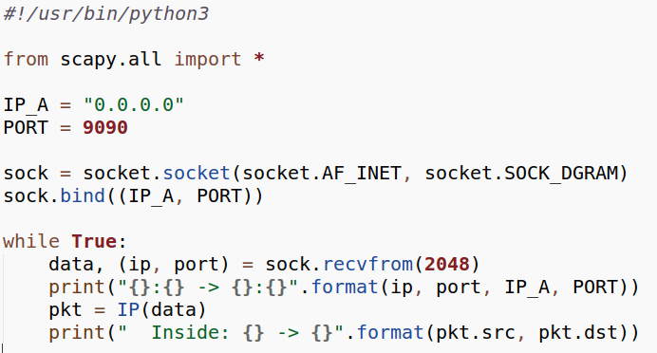

Task4 Set up the VPN Server

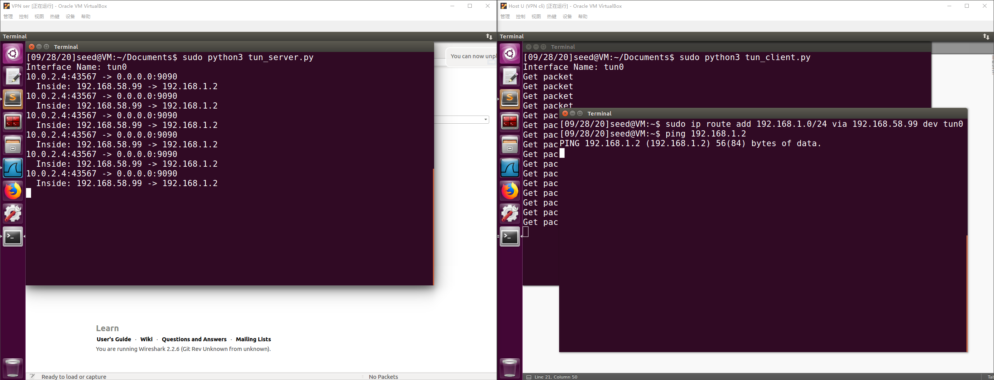

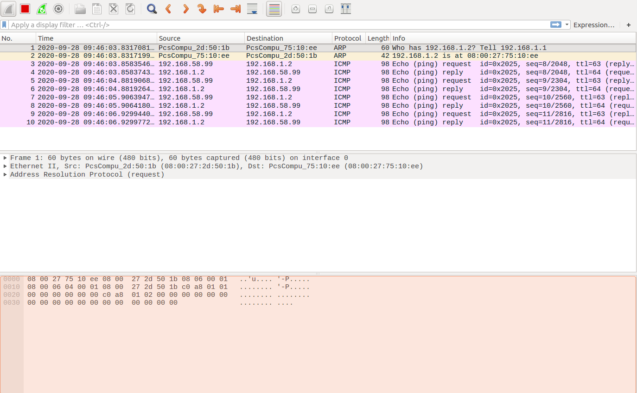可以发现Host V已经收到Host U的ping报文并进行了回应，但是Host U没有收到回应的报文

Task5 Handling Traffic in Both Direction

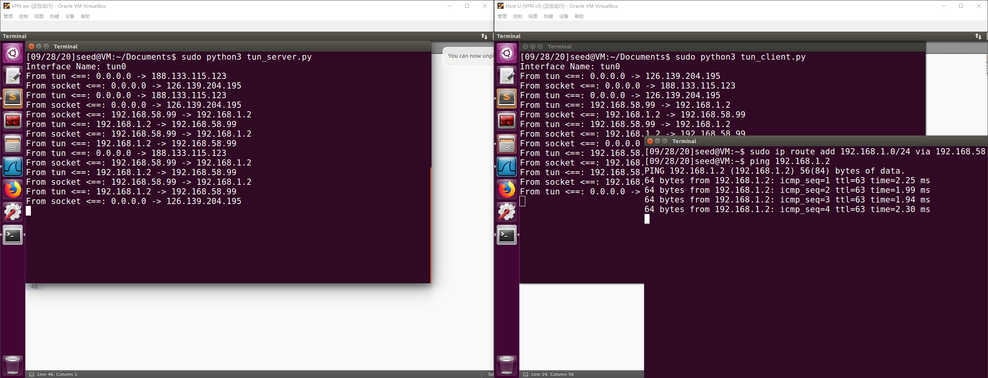可以发现这时候已经ping通了

Task6 Tunnel-Breaking Experiment

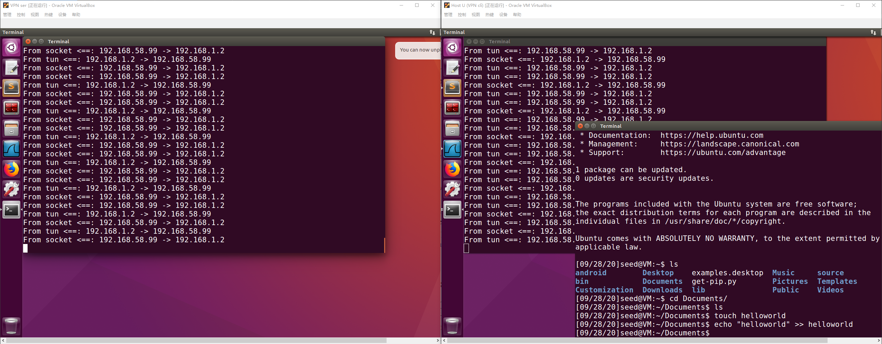在断开vpn的客户端或者服务器端的情况下，telnet无法输入和操作，即使重新创建链接也无法输入

Task7 Routing Experiment on Host V

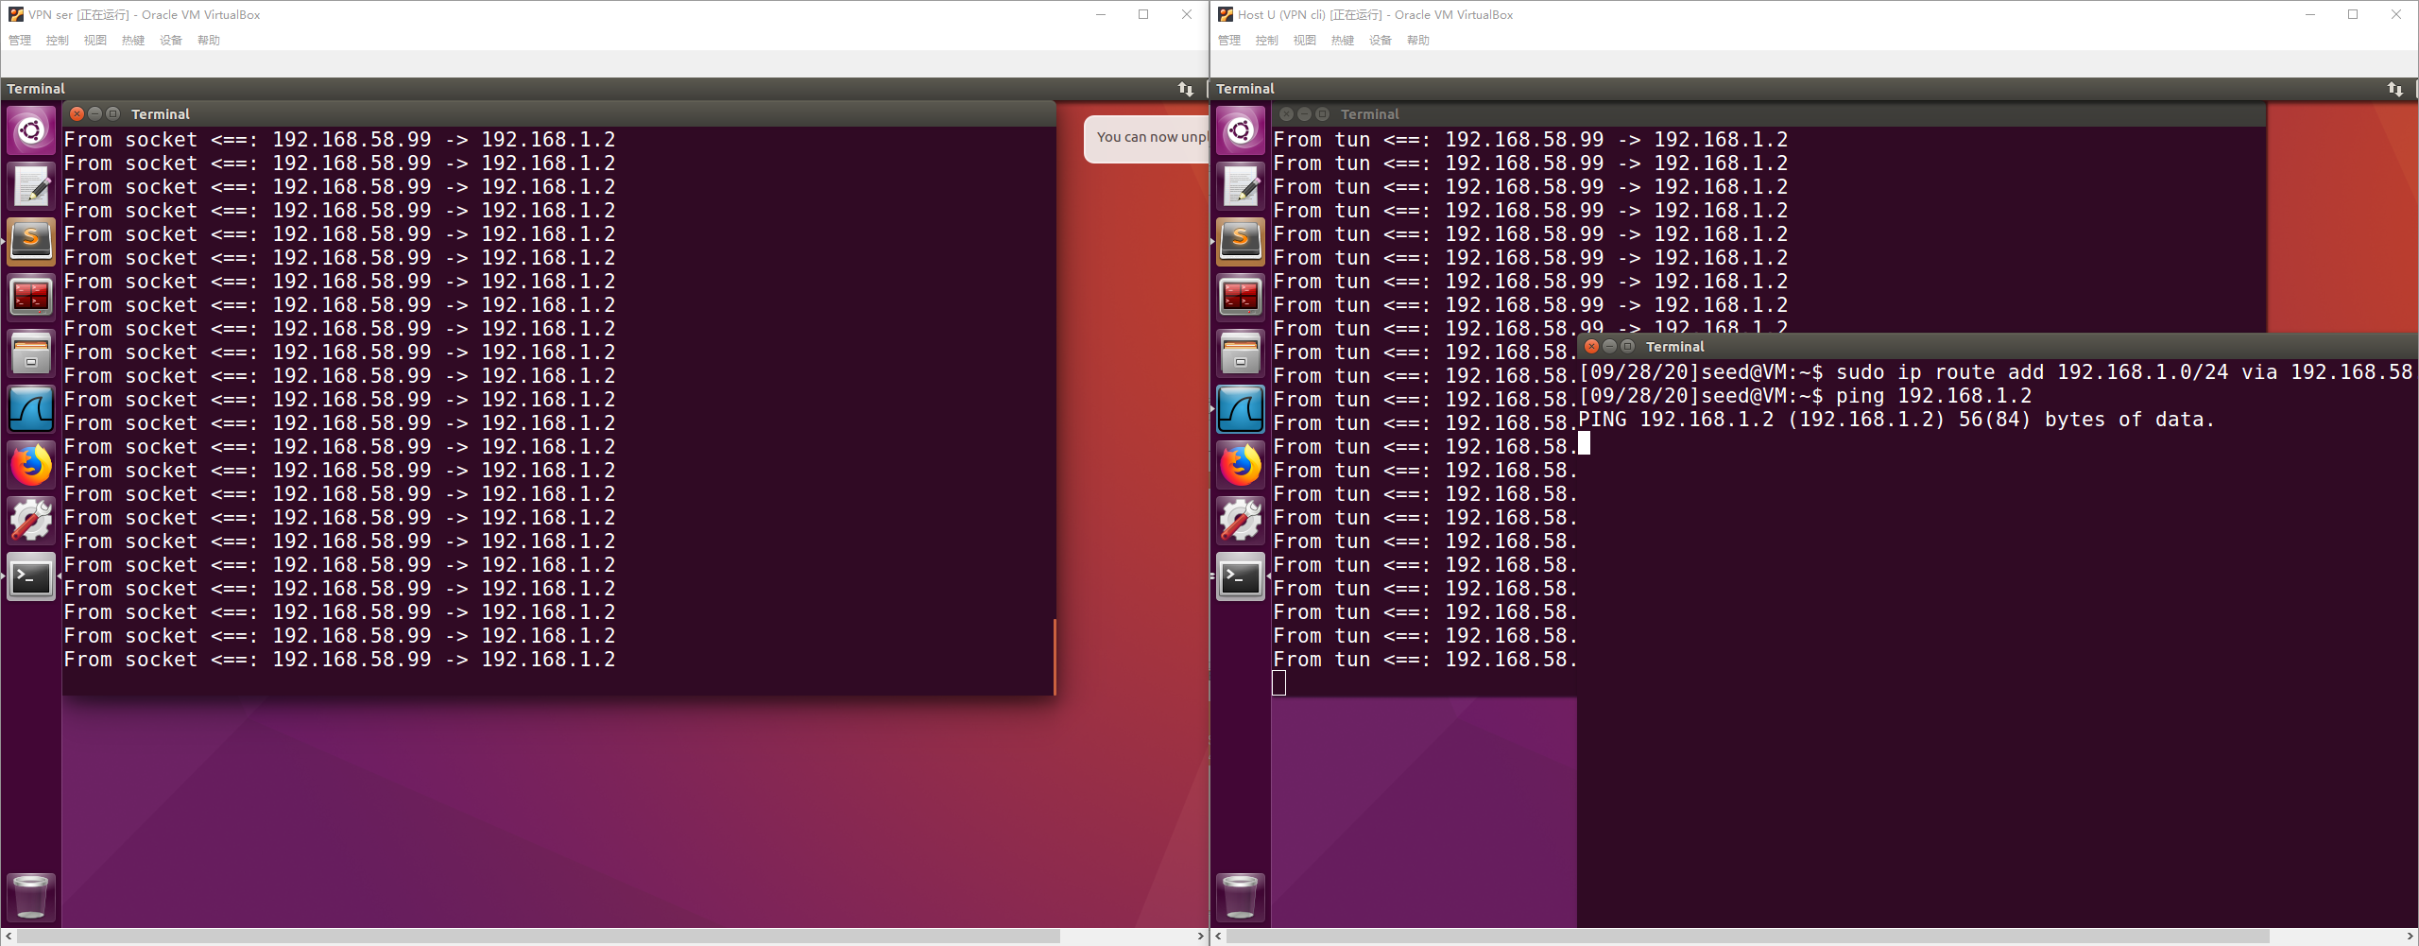

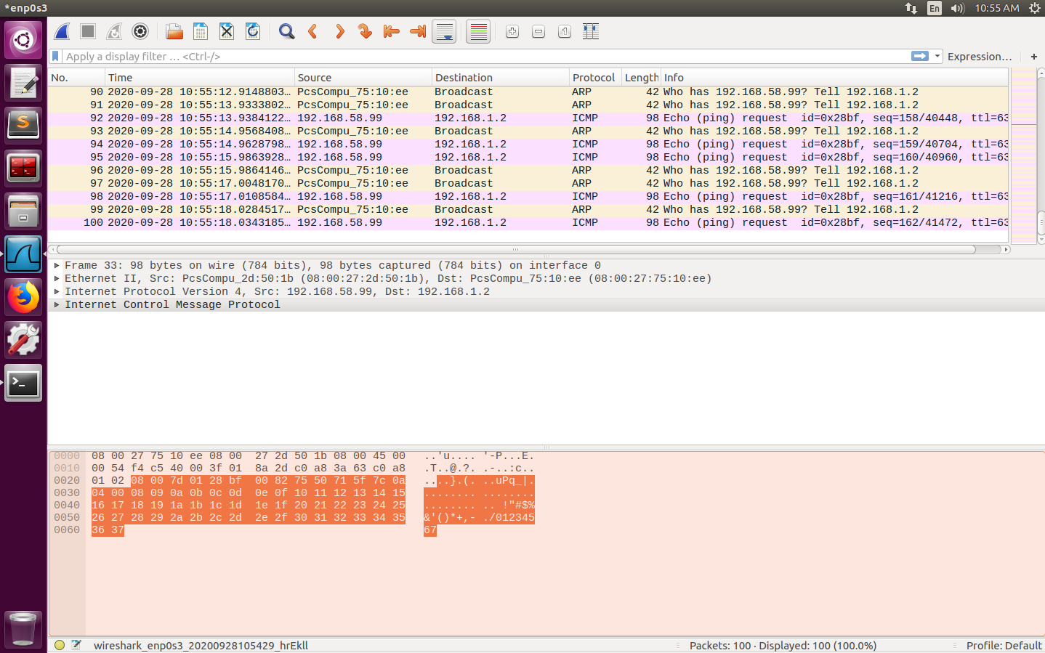

理论上添加上必要的路由后应该能完成ping的过程，但是在抓包的过程中发现，Host V一直在询问Host U的MAC地址

Task8 Experiment with the TUN IP Adderss

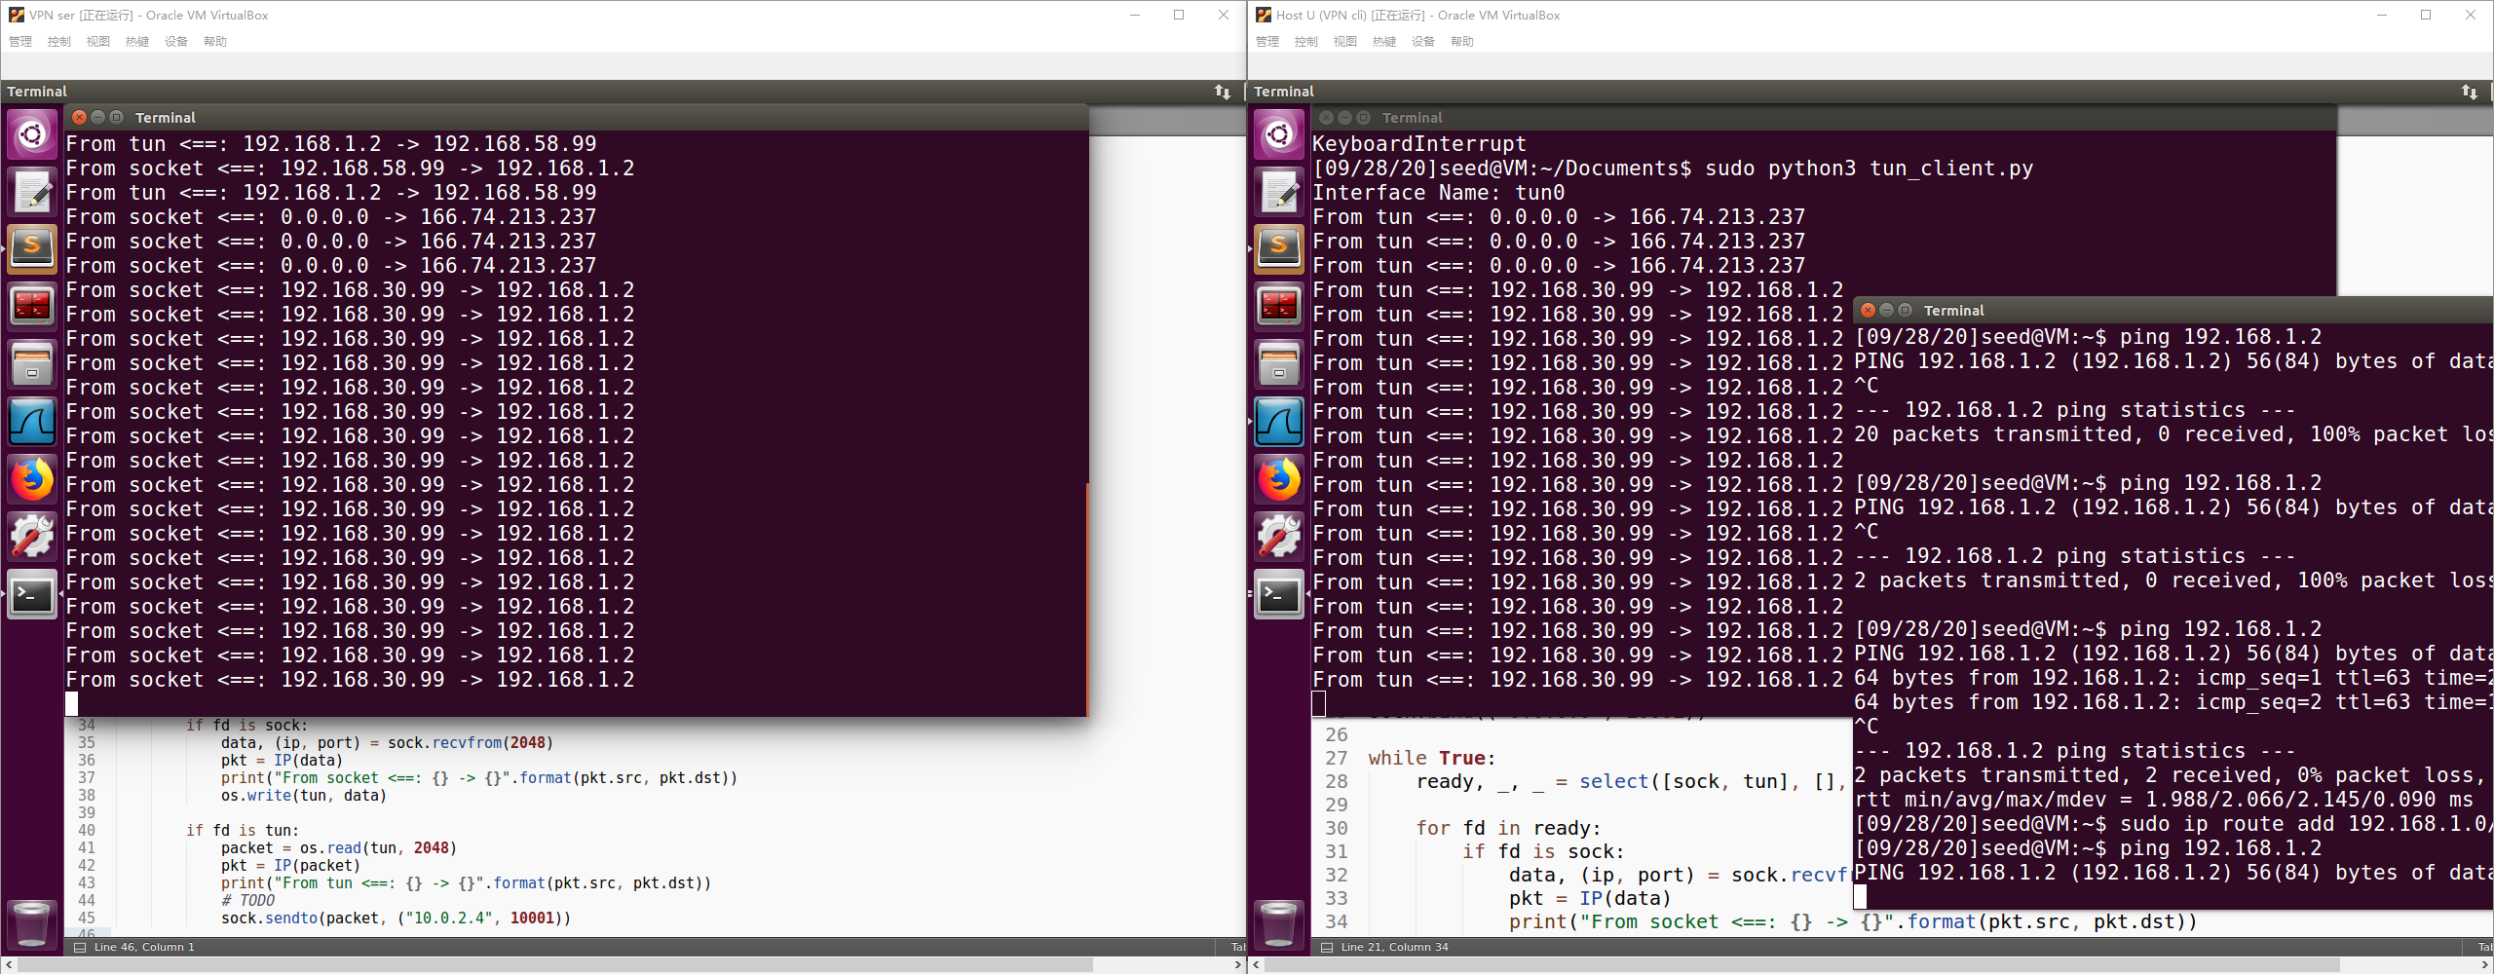

改变TUN的IP地址，发现已经不能ping通